
Καινοτόμες λύσεις για τη βιώσιμη και περιβαλλοντικά φιλική φυτοπροστασία των οπωροκηπευτικών της Ελλάδας, στην Ευρώπη του μέλλοντος

Παραδοτέο Π.3.12.2: Έκθεση αξιολόγησης επιδράσεων ποικιλιών/γενοτύπων πεπονιού σε φυτοφάγους εχθρούς

Πληροφορίες για το έγγραφο
Αριθμός παραδοτέου: Π.3.12.2
Ενότητα εργασίας: ΕΕ3
Επικεφαλής δικαιούχος: ΔΠΘ
Συγγραφείς: Γεώργιος Μπρούφας, Μαρία Παππά, Αναστασία Τσαγκαράκου, Ιωάννης Μαργαριτόπουλος
Έκδοση: 1.0
Είδος Παραδοτέου: Έκθεση
Ημερομηνία παράδοσης: 29 Δεκεμβρίου 2025

Στοιχεία Πράξης
Τίτλος: Καινοτόμες λύσεις για τη βιώσιμη και περιβαλλοντικά φιλική φυτοπροστασία των οπωροκηπευτικών της Ελλάδας, στην Ευρώπη του μέλλοντος
Τίτλος (EN): InnoPP-Innovations in Plant Protection for sustainable and environmentally friendly pest control
Κωδικός πράξης: TAEDR-0535675
Ακρωνύμιο έργου: InnoPP
Ημερομηνία έναρξης: 15 Μαΐου 2023
Διάρκεια: 28 Μήνες
Συντονιστής Φορέας: Γεωπονικό Πανεπιστήμιο Αθηνών
Συντονιστής/ Επιστημονικός Υπεύθυνος: Ιωάννης Βόντας
Πίνακας Περιεχομένων

1 ΕΙΣΑΓΩΓΗ ΚΑΙ ΣΤΟΧΟΙ 4
2 ΠΕΡΙΓΡΑΦΗ ΤΩΝ ΕΡΓΑΣΙΩΝ 5
2.1 Υλικά και Μέθοδοι 5
2.2 Αποτελέσματα και Συζήτηση 7
3 ΣΥΝΟΨΗ ΚΑΙ ΣΥΜΠΕΡΑΣΜΑΤΑ 13
4 ΠΑΡΑΡΤΗΜΑ Ι 14

Περίληψη του Έργου
Το έργο «Καινοτόμες λύσεις για τη βιώσιμη και περιβαλλοντικά φιλική φυτοπροστασία των οπωροκηπευτικών της Ελλάδας, στην Ευρώπη του μέλλοντος» στοχεύει στην ανάπτυξη σύγχρονων και καινοτόμων μεθόδων για την προστασία των καλλιεργειών όπως τα κηπευτικά, τα εσπεριδοειδή και το επιτραπέζιο σταφύλι. Περιλαμβάνει τη δημιουργία προηγμένων διαγνωστικών εργαλείων για την ανίχνευση εχθρών και παθογόνων με τεχνολογίες αιχμής, όπως ηλεκτρονικές παγίδες και βιοαισθητήρες, καθώς και πλατφόρμες αλληλούχισης για τον πλήρη προσδιορισμό των ιωμάτων. Επιπλέον, θα αναπτυχθούν μοντέλα πρόβλεψης επιδημιών και καινοτόμα βιοφυτοπροστατευτικά προϊόντα, τα οποία θα αξιολογηθούν για την ασφάλεια τους σε μη στόχους οργανισμούς. Τέλος, οι νέες τεχνολογίες θα ενσωματωθούν σε συστήματα ολοκληρωμένης διαχείρισης φυτοπροστασίας και θα δοκιμαστούν σε πραγματικές συνθήκες, ενώ θα αξιολογηθούν οι κοινωνικοοικονομικές και περιβαλλοντικές επιπτώσεις τους.
Σύνοψη της ΕΕ3
Οι δραστηριότητες της ΕΕ3 περιλαμβάνουν τις βιοδοκιμές αποτελεσματικότητας και τη βελτίωση και ανάπτυξη καινοτόμων μεθόδων και προϊόντων. Κύριες δράσεις της ΕΕ3 περιλαμβάνουν ανάπτυξη και αξιολόγηση καινοτόμων βιοφυτοπροστατευτικών προιόντων, όπως
- βιοδραστικά μορία ανάπτυξης αντοχής στα φυτά (πεπτίδια, μεταβολίτες),
- φυτοπροστατευτικά φυσικής προέλευσης (εκχυλίσματα, μικροβιακοί μεταβολίτες, «green»),
- νέας γενιάς ελκυστικά και απωθητικά (παγίδες, παρεμπόδιση σύζευξης),
- ανθεκτικές ποικιλίες (και αλληλεπιδράσεις με το οικοσύστημα και τα ωφέλιμα).
Για τα πιο αποτελεσματικά καινοτόμα βιοφυτοπροστατευτικά, μελετώνται και οι επιπτώσεις τους σε οργανισμούς μη στόχους (φυσικοί εχθροί, επικονιαστές, υδρόβιοι οργανισμοί, κυτταροκαλλιέργειες θηλαστικών).

Συνοπτική παρουσίαση του παραδοτέου Π3.12.2
Το παραδοτέο Π3.12.2 αποσκοπεί στην παρουσίαση των αποτελεσμάτων έρευνας που εστιάζει στη μελέτη της αποτελεσματικότητας διαφορετικών γενοτύπων πεπονιού για την ανθεκτικότητά τους σε σημαντικούς φυτοφάγους εχθρούς της καλλιέργειας. Στόχος ήταν η αξιολόγηση της ανθεκτικότητας (αντιβίωση, αντιξένωση / μη προτίμηση), μέσω της εφαρμογής κατάλληλων πειραματικών πρωτοκόλλων.
Τα σημαντικότερα αποτελέσματα περιλαμβάνουν τον εντοπισμό υποσχόμενων γενοτύπων με αντοχή έναντι σημαντικών εχθρών της καλλιέργειας, όπως ο αλευρώδης Bemisia tabaci, και η αφίδα Aphis gossypii.

ΕΙΣΑΓΩΓΗ ΚΑΙ ΣΤΟΧΟΙ
Το πεπόνι (Cucumis melo L.) αποτελεί καλλιέργεια με μεγάλη οικονομική σημασία, ιδιαίτερα για τις χώρες της Μεσογείου. Ωστόσο, απειλείται από φυτοφάγους εχθρούς όπως τo είδος Bemisia tabaci ένα φυτοφάγο έντομο ευρείας εξάπλωσης, καθώς και την αφίδα Aphis gossypii. Το είδος B. tabaci προκαλεί ποσοτική και ποιοτική υποβάθμιση μέσω της μύζησης φυτικού χυμού, της έκκρισης μελιτωδών αποχωρημάτων αλλά και της μετάδοσης φυτοπαθογόνων ιών. Ομοίως, η αφίδα Aphis gossypii είναι σημαντικός εχθρός της καλλιέργειας κολοκυνθοειδών στην Ελλάδα, προκαλώντας τόσο άμεσες ζημιές όσο και έμμεσες με τη μετάδοση φυτο-ιών (Blackman & Eastop, 2000). Ειδικότερα, η αντιμετώπιση του B. tabaci αποτελεί διαχρονική πρόκληση, καθώς η εκτεταμένη χρήση χημικών φυτοπροστατευτικών προϊόντων έχει οδηγήσει σε φαινόμενα ανθεκτικότητας, ενώ παράλληλα οι περιορισμοί στη χρήση δραστικών ουσιών μειώνουν τις διαθέσιμες επιλογές αντιμετώπισης (van Lenteren, 2012, Pérez-Hedo et al., 2017).
Στο πλαίσιο της ολοκληρωμένης διαχείρισης εχθρών των καλλιεργειών, η αξιοποίηση ανθεκτικών ή λιγότερο κατάλληλων γενοτύπων φυτών-ξενιστών αποτελεί μία από τις πλέον βιώσιμες στρατηγικές για τον περιορισμό των πληθυσμών εχθρών, καθώς μπορεί να επηρεάσει άμεσα τόσο την εγκατάσταση όσο και τη βιολογία τους (Kennedy, 2003). Η αντοχή/ανθεκτικότητα των φυτών μπορεί να οφείλεται σε μορφολογικά, φυσιολογικά ή χημικά χαρακτηριστικά που επηρεάζουν τη βιολογία και τη συμπεριφορά των εχθρών (Glas et al. 2012, Pappas et al. 2007, 2018). Για τον σκοπό αυτό, στο πλαίσιο της παρούσας εργασίας, έγινε αξιολόγηση διαφορετικών γενοτύπων πεπονιού ως προς τις επιδράσεις τους σε χαρακτηριστικά της βιολογίας και της συμπεριφοράς των δύο εχθρών.
Ο σκοπός του παρόντος εγγράφου είναι η παρουσίαση των αποτελεσμάτων καινοτόμου έρευνας στα πλαίσια του παραδοτέου Π3.12.2, που αφορά στην αξιολόγηση διαφορετικών γενοτύπων πεπονιού σε σχέση με τις επιδράσεις τους σε σημαντικούς εχθρούς της καλλιέργειας.
1. Εισαγωγή και Στόχοι: Παρουσιάζεται το πλαίσιο της έρευνας και οι στόχοι του εγγράφου.
2. Περιγραφή των Εργασιών: 2.1. Υλικά και Μέθοδοι, 2.2. Αποτελέσματα και Συζήτηση.
3. Σύνοψη και Συμπεράσματα: Βασικά ευρήματα της έρευνας και σχετικά συμπεράσματα.
4. Παράρτημα: Βιβλιογραφικές αναφορές.

ΠΕΡΙΓΡΑΦΗ ΤΩΝ ΕΡΓΑΣΙΩΝ
Πραγματοποιήθηκε αξιολόγηση διαφορετικών γενοτύπων πεπονιού ως προς την ανθεκτικότητά τους σε σημαντικούς φυτοφάγους εχθρούς. Ειδικότερα, πραγματοποιήθηκαν δύο ομάδες πειραμάτων, μία που αφορούσε στις επιδράσεις σε χαρακτηριστικά της βιολογίας (Bemisia tabaci), και μία στη συμπεριφορά (Bemisia tabaci, Aphis gossypii).

Υλικά και Μέθοδοι
Πειραματικά φυτά
Χρησιμοποιήθηκαν σπόροι από δύο εμπορικές ποικιλίες πεπονιού (Melon anana και Melon rugoso), καθώς και διαφορετικοί γενότυποι πεπονιού από την τράπεζα Γενετικού Υλικού του ΕΛΓΟ-ΔΗΜΗΤΡΑ. Δέκα ημέρες μετά τη σπορά, τα σπορόφυτα μεταφυτεύονταν σε γλάστρες διαμέτρου 15 cm, οι οποίες περιείχαν περίπου 400 cm³ τύρφης (Klasmann-TS2). Τα φυτά διατηρούνταν σε ελεγχόμενες συνθήκες εντός θαλάμων (25 ± 2°C, 16:8 Φ:Σ και ΣΥ 60–70%). Το πότισμα γινόταν ανά 2 ημέρες. Τα φυτά χρησιμοποιούνταν στα πειράματα 21 ημέρες μετά τη μεταφύτευση, όταν είχαν αναπτύξει τουλάχιστον 5-6 πραγματικά φύλλα.

Εργαστηριακές εκτροφές των φυτοφάγων εντόμων
Οι εργαστηριακές αποικίες του φυτοφάγου εντόμου B. tabaci διατηρούνταν σε κλωβούς διαστάσεων 47,5 × 47,5 × 93,0 cm, που περιείχαν φυτά πεπονιού ηλικίας τριών εβδομάδων (cv. Melon anana). Σε εβδομαδιαία βάση, γινόταν προσθήκη νέων φυτών ηλικίας τριών εβδομάδων, ενώ αφαιρούνταν τα παλαιότερα φυτά. Τα φυτά ποτιζόταν ανά δύο ημέρες και μία φορά την εβδομάδα κατά το πότισμα γινόταν λίπανση. Οι συνθήκες διατήρησης της αποικίας ήταν σταθερές, με θερμοκρασία 25 ± 2°C και φωτοπερίοδο Φ:Σ 16:8 ώρες. Τα ενήλικα άτομα που χρησιμοποιήθηκαν στα πειράματα προέρχονταν από αυτή την αποικία.
Στα πειράματα με την αφίδα χρησιμοποιήθηκε μια κλωνική αποικία η οποία εκτράφηκε σε φυτά κολοκυθιού σε ειδικά κυτία εκτροφής τύπου Blackam (Blackman, 1971) για να αποφευχθεί ο παράγοντας “πρότερη εμπειρία” στην προτίμηση των εξετασθέντων ποικιλιών πεπονιού (Nikolakakis et al., 2003, Margaritopoulos et al., 2005).

Πειράματα μελέτης επιδράσεων σε χαρακτηριστικά της βιολογίας του αλευρώδη
Πραγματοποιήθηκαν δύο ομάδες πειραμάτων στα οποία έγινε καταγραφή των επιδράσεων δύο εμπορικών ποικιλιών καθώς και διαφορετικών γενοτύπων πεπονιού από την τράπεζα Γενετικού υλικού του ΕΛΓΟ-ΔΗΜΗΤΡΑ σε χαρακτηριστικά της βιολογίας δύο πληθυσμών (ΔΠΘ, ΕΛΓΟ-ΔΗΜΗΤΡΑ) του εντόμου B. tabaci σε εργαστηριακές συνθήκες.
Στην πρώτη ομάδα πειραμάτων, σε κάθε φυτό πεπονιού έγινε μεταφορά 5 ενήλικων θηλυκών ατόμων του εντόμου με τη βοήθεια αναρροφητήρα σε δύο clip cages (στα φύλλα L2 και L3) ανά φυτό. Ακολουθούσε καταγραφή του αριθμού των αυγών και της επιβίωσης των εντόμων 5 ημέρες αργότερα.
Στη δεύτερη ομάδα πειραμάτων, στα φυτά γινόταν μεταφορά 10 ενήλικων θηλυκών ατόμων ανά φυτό μέσα σε εντομολογικούς κλωβούς (pop up). Ακολουθούσε καταγραφή της ωοτοκίας, και του αριθμού των ατόμων (ενηλίκων και νυμφών) ένα μήνα αργότερα. Καθ’ όλη τη διάρκεια των πειραμάτων οι συνθήκες διατηρούνταν σταθερές (26±2 °C, ΣΥ 60-70%, 16:8 ΦΣ).

Πειράματα μελέτης επιδράσεων στη συμπεριφορά του αλευρώδη και της αφίδας
Τα πειράματα μελέτης της συμπεριφοράς προτίμησης του αλευρώδη περιλάμβαναν τους παρακάτω 5 συνδυασμούς φυτών τοποθετημένων ανά δύο σε εντομολογικούς κλωβούς, με την εμπορική ποικιλία Anana να είναι σταθερή σε όλους τους συνδυασμούς: (1) Anana–Anana, (2) Anana–Rugoso, (3) Anana–Genotype 1 F152-06, (4) Anana–Genotype 3 M75-06, (5) Anana–Genotype 4 M83-06. Σε κάθε κλωβό εξαπολύονταν 100 ενήλικα θηλυκά άτομα B. tabaci, και 6 ώρες μετά την εξαπόλυση, γινόταν καταμέτρηση των ατόμων πάνω στα φυτά. Τα πειράματα πραγματοποιήθηκαν στο εργαστήριο σε σταθερές συνθήκες (26±2 °C, ΣΥ 60-70%, 16:8 ΦΣ).
Όσον αφορά στα πειράματα με την αφίδα, σε τρυβλίο Petri με διηθητικό χαρτί ελαφρώς υγρό τοποθετήθηκαν σε διάταξη σταυρού 1 δακτύλιος φύλλου πεπονιού, διαμέτρου 3 cm, από κάθε ποικιλία (η κάτω επιφάνεια του φύλλου προς τα πάνω). Ελευθερώθηκαν 20 νεαρά ενήλικα άπτερα θηλυκά στο κέντρο του κάθε πέτρι και καταγράφηκε η κατάστασή τους 24 h αργότερα (τρέφονται σε φύλλο, περπατάνε, νεκρές). Τα τρυβλία παρέμειναν σε 25 ^{ο}C και L14:D10. Συνολικά, εξετάσθηκαν 12 πέτρι, ήτοι 240 αφίδες.

Αποτελέσματα και Συζήτηση

2.2.1 Επιδράσεις διαφορετικών γενοτύπων στη βιολογία του αλευρώδη

Πληθυσμός αλευρώδη σε πεπόνι (ΔΠΘ)
Η συνολική ωοπαραγωγή του B. tabaci επηρεάστηκε σημαντικά από τον γενότυπο του φυτού (F = 61,91; df = 4,28; P < 0,001). Στην ποικιλία ANANA καταγράφηκε ο μεγαλύτερος αριθμός αυγών, που διέφερε στατιστικώς σημαντικά από τον αριθμό των αυγών στους υπόλοιπους γενότυπους (Εικόνα 1). Σημαντικά μικρότερη ωοτοκία καταγράφηκε στην ποικιλία RUGOSO και στους γενότυπους F152-06 και M75-06, με τον γενότυπο F152-06 να έχει ακόμη μικρότερες τιμές. Ο γενότυπος M83-06 παρουσίασε τη μικρότερη ωοτοκία, διαφέροντας στατιστικώς από τους άλλους γενότυπους. Τα αποτελέσματα δείχνουν έντονη διαφοροποίηση της ωοτοκίας του αλευρώδη ανάλογα με τον γενότυπο/ποικιλία του πεπονιού (Εικόνα 1).

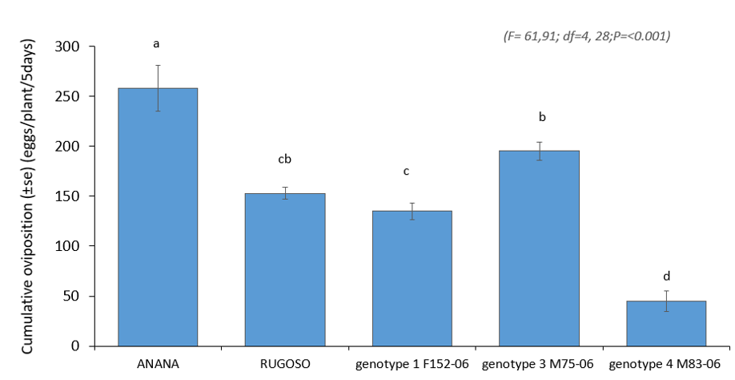
Εικόνα 1. Συνολική ωοπαραγωγή (μέσος αριθμός αυγών ± SE) του Bemisia tabaci ανά φυτό πεπονιάς, πέντε ημέρες μετά τη μεταφορά 5 ενήλικων θηλυκών σε clip cages, σε διαφορετικές ποικιλίες και γενότυπους πεπονιού. Διαφορετικά γράμματα πάνω από τις ράβδους υποδηλώνουν στατιστικώς σημαντικές διαφορές μεταξύ των μέσων τιμών (ANOVA, P < 0,05).

Ο συνολικός αριθμός ατόμων του B. tabaci (αυγά, νύμφες και ενήλικα) επηρεάστηκε σημαντικά από τον γενότυπο του φυτού (F = 28,83; df = 4,29; P < 0,001) (Εικόνα 2). Στην ποικιλία ANANA καταγράφηκε ο μεγαλύτερος συνολικός αριθμός ατόμων αλευρώδη, ο οποίος διέφερε στατιστικώς σημαντικά από τους αντίστοιχους στους υπόλοιπους γενότυπους (Εικόνα 2). Σημαντικά μικρότερος αριθμός ατόμων καταγράφηκε στην ποικιλία RUGOSO καθώς και στους γενότυπους F152-06, M75-06 και M83-06, οι οποίοι δεν διέφεραν στατιστικώς μεταξύ τους. Τα αποτελέσματα δείχνουν έντονη διαφοροποίηση της ανάπτυξης των πληθυσμών του αλευρώδη ανάλογα με τον γενότυπο/ποικιλία του πεπονιού (Εικόνα 2).
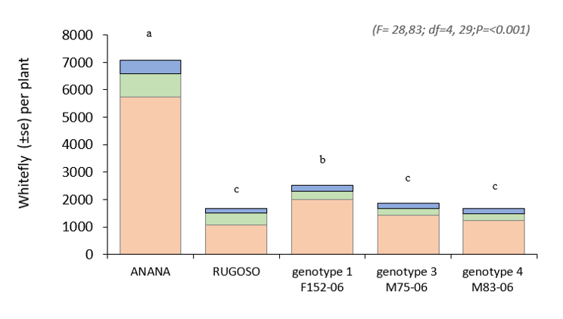
Εικόνα 2. Συνολικός αριθμός ατόμων του Bemisia tabaci (αυγά, νύμφες και ενήλικα, μέση τιμή ± SE) ανά φυτό πεπονιάς, έναν μήνα μετά την έναρξη του πειράματος, σε διαφορετικές ποικιλίες και γενότυπους πεπονιού. Στα φυτά μεταφέρθηκαν 10 ενήλικα θηλυκά άτομα ανά φυτό σε εντομολογικούς κλωβούς (pop-up). Διαφορετικά γράμματα πάνω από τις ράβδους υποδηλώνουν στατιστικώς σημαντικές διαφορές μεταξύ των μέσων τιμών (ANOVA, P < 0,05).

Πληθυσμός αλευρώδη σε πεπόνι (ΕΛΓΟ-ΔΗΜΗΤΡΑ)
Η συνολική ανάπτυξη του πληθυσμού του B. tabaci παρουσίασε διαφοροποιήσεις μεταξύ των γενοτύπων, χωρίς ωστόσο να προκύπτουν στατιστικά σημαντικές διαφορές. Ορισμένοι γενότυποι εμφάνισαν υψηλότερα επίπεδα εγκατάστασης και αναπαραγωγής, ενώ άλλοι παρουσίασαν μικρότερη προσβολή, υποδεικνύοντας πιθανές διαφοροποιήσεις ως προς την καταλληλότητα των φυτών για την ανάπτυξη του εντόμου. Οι παρατηρούμενες τάσεις αποτέλεσαν τη βάση για το δεύτερο πείραμα, στο οποίο εξετάστηκαν πιο στοχευμένα η ωοτοκία και η επιβίωση των ενηλίκων.
Η μέση ημερήσια ωοτοκία των θηλυκών B. tabaci παρουσίασε διαφοροποιήσεις μεταξύ των γενοτύπων πεπονιού, χωρίς όμως οι διαφορές αυτές να είναι στατιστικά σημαντικές (Εικόνα 3). Όπως φαίνεται στο διάγραμμα της μέσης ωοτοκίας, ο γενότυπος G3 εμφάνισε την υψηλότερη αναπαραγωγική απόδοση (περίπου 8,6 αυγά/θηλυκό/ημέρα), ενώ οι γενότυποι G1, G4 και G5 παρουσίασαν χαμηλότερες τιμές (μεταξύ 5 και 6 αυγών/ημέρα). Το εύρος των διαστημάτων εμπιστοσύνης υποδεικνύει ότι η μεταβλητότητα εντός των γενοτύπων είναι σχετικά υψηλή, στοιχείο που εξηγεί την απουσία στατιστικής σημαντικότητας.
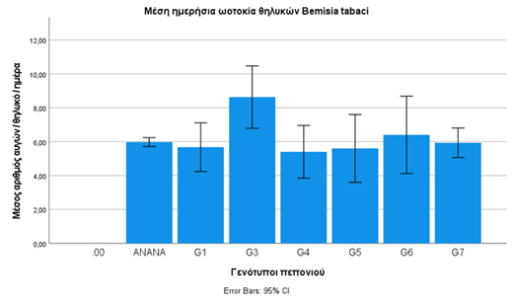
Εικόνα 3. Μέση ημερήσια ωοτοκία ενηλίκων Bemisia tabaci σε διαφορετικούς γενοτύπους πεπονιού (μέσες τιμές ± 95% CI).

Αντίστοιχη ήταν η εικόνα και για τη θνησιμότητα των ενηλίκων θηλυκών. Παρά την έλλειψη στατιστικά σημαντικών διαφορών, το διάγραμμα δείχνει καθαρές βιολογικές τάσεις (Εικόνα 4). Η ποικιλία G3 παρουσίασε μηδενική θνησιμότητα, γεγονός που υποδηλώνει υψηλή καταλληλότητα του φυτού για την επιβίωση του εντόμου. Αντίθετα, ο γενότυπος G5 εμφάνισε τη μεγαλύτερη μέση θνησιμότητα (0,25), ενώ υψηλές τιμές παρατηρήθηκαν και στους G4 και G6. Η ευρεία διασπορά των τιμών σε ορισμένες ποικιλίες, όπως ο G5, επισημαίνεται από τις μεγάλες γραμμές σφάλματος.

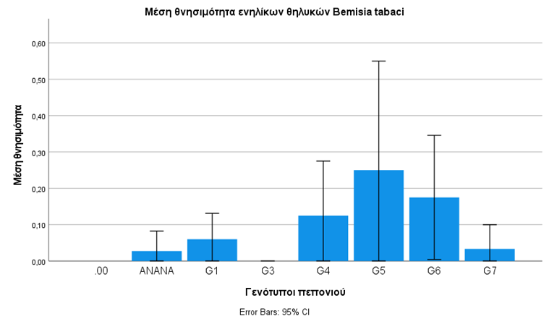
Εικόνα 4. Μέση θνησιμότητα ενηλίκων θηλυκών Bemisia tabaci σε διαφορετικούς γενοτύπους πεπονιού (μέσες τιμές ± 95% CI).

Η διερεύνηση της σχέσης μεταξύ θνησιμότητας και ωοτοκίας ανέδειξε μία σαφή αρνητική συσχέτιση, όπως απεικονίζεται στο διάγραμμα παλινδρόμησης (Εικόνα 5). Η αύξηση της θνησιμότητας των ενηλίκων συνοδεύτηκε από μείωση της ημερήσιας ωοτοκίας, γεγονός που αποτυπώνεται στην καθοδική κλίση της γραμμής παλινδρόμησης (y = 6,87 – 7,52x). Ο συντελεστής προσδιορισμού (R² ≈ 0,35) δείχνει ότι ένα σημαντικό ποσοστό της μεταβλητότητας στην ωοτοκία εξηγείται από τη θνησιμότητα.

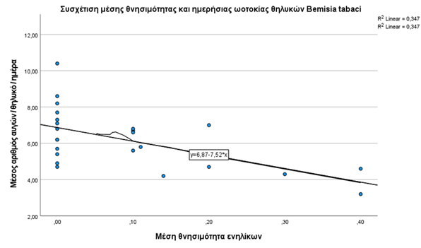
Εικόνα 5. Συσχέτιση μεταξύ μέσης θνησιμότητας και μέσης ημερήσιας ωοτοκίας ενηλίκων Bemisia tabaci, με αρνητική σχέση μεταξύ των δύο παραμέτρων.

2.2.2 Επιδράσεις γενοτύπων στη συμπεριφορά του αλευρώδη και της αφίδας
Συμπεριφορά αλευρώδη από πληθυσμό σε πεπόνι (ΔΠΘ)
Τα αποτελέσματα δείχνουν ότι ο μέσος αριθμός αλευρωδών ανά φυτό ήταν σημαντικά υψηλότερος στην ποικιλία ANANA όταν χρησιμοποιήθηκε πληθυσμός αλευρώδη προερχόμενος από πεπόνι, σε σύγκριση με τους περισσότερους γενότυπους. Συγκεκριμένα, καταγράφηκε στατιστικώς σημαντικά μικρότερος αριθμός αλευρωδών στην ποικιλία RUGOSO, και στους γενότυπους F152-06, M75-06 και M83-06 (Εικόνα 6). Ο γενότυπος M83-06 παρουσίασε τον μικρότερο αριθμό, υποδηλώνοντας αντοχή έναντι του αλευρώδη. Συνολικά, φαίνεται ότι ο γενότυπος/ποικιλία επηρεάζει σημαντικά την εγκατάσταση και αφθονία του αλευρώδη (Εικόνα 6).
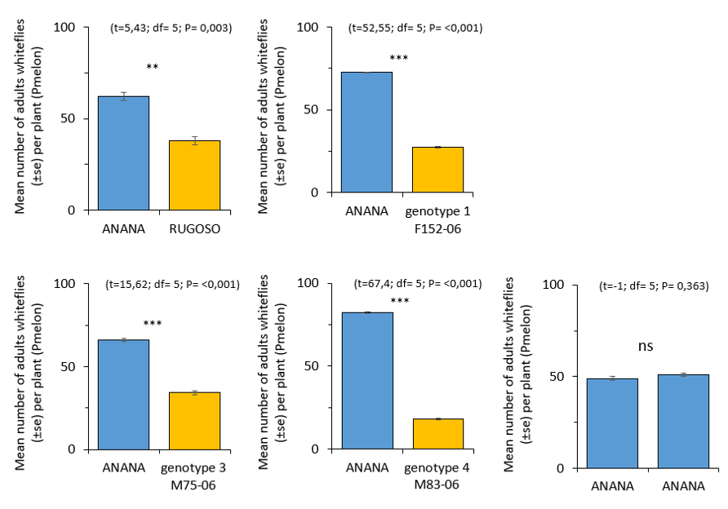
Εικόνα 6. Προτίμηση ενήλικων θηλυκών Bemisia tabaci (πληθυσμός πεπονιού) μεταξύ της εμπορικής ποικιλίας ANANA και διαφορετικών γενοτύπων πεπονιού (τράπεζα Γενετικού υλικού ΕΛΓΟ-ΔΗΜΗΤΡΑ).

Συμπεριφορά αλευρώδη από πληθυσμό σε αγγούρι (ΔΠΘ)
Τα αποτελέσματα δείχνουν ότι ο μέσος αριθμός αλευρωδών ανά φυτό ήταν σημαντικά υψηλότερος στην ποικιλία ANANA, όταν χρησιμοποιήθηκε πληθυσμός αλευρώδη προερχόμενος από αγγούρι, σε σύγκριση με τους περισσότερους γενότυπους. Συγκεκριμένα, καταγράφηκε στατιστικώς σημαντικά μικρότερος αριθμός αλευρωδών στην ποικιλία RUGOSO καθώς και στους γενότυπους F152-06, M75-06 και M83-06 (Εικόνα 7). Ο γενότυπος M83-06 παρουσίασε τον μικρότερο αριθμό αλευρωδών, γεγονός που υποδηλώνει αυξημένο επίπεδο αντοχής και έναντι του πληθυσμού αλευρώδη που προέρχεται από αγγούρι. Συνολικά, τα αποτελέσματα δείχνουν ότι ο γενότυπος/ποικιλία επηρεάζει σημαντικά την εγκατάσταση και την αφθονία του αλευρώδη, ανεξάρτητα από το φυτό προέλευσης του πληθυσμού.
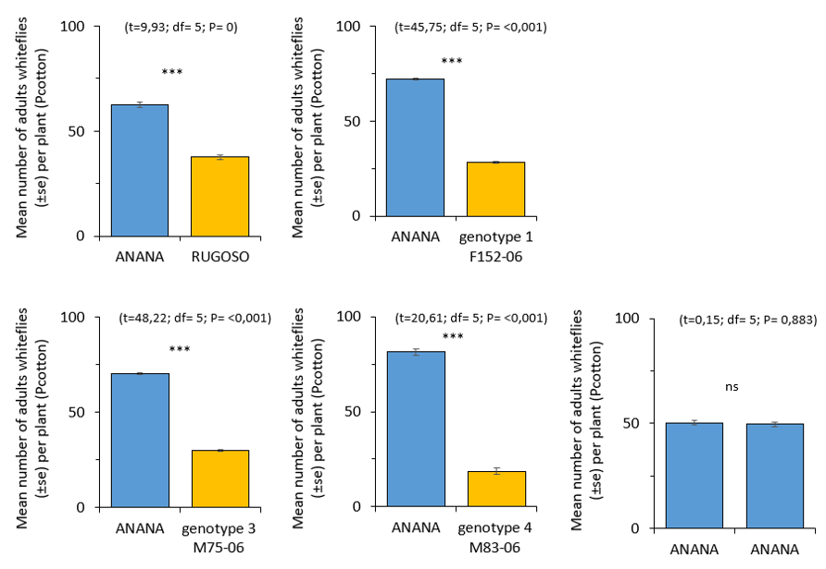
Εικόνα 7. Προτίμηση ενήλικων θηλυκών Bemisia tabaci (πληθυσμός πεπονιού) μεταξύ της εμπορικής ποικιλίας ANANA και διαφορετικών γενοτύπων πεπονιού (τράπεζα Γενετικού υλικού ΕΛΓΟ-ΔΗΜΗΤΡΑ).

Συμπεριφορά αφίδας (ΕΛΓΟ-ΔΗΜΗΤΡΑ)
Στις 24 ώρες, 230 αφίδες τρέφονταν στα φύλλα των ποικιλιών και μόνο 10 κινούνταν στο διηθητικό χαρτί. Τα ποσοστά προτίμησης των ποικιλιών δίνονται στον παρακάτω Πίνακα 1. Η ανάλυση με το χ² κριτήριο έδειξε στατιστικώς σημαντικές διαφορές μεταξύ των ποικιλιών (χ2 = 17,397, df = 3, P = 0,008). Η ποικιλία GALIA F1 παρουσίασε τη μικρότερη προτίμηση από τις αφίδες και η ANANAS 160 FI την μεγαλύτερη.
Πίνακας 1. Ποσοστά προτίμησής ποικιλιών πεπονιού από την αφίδα Aphis gossypii σε εργαστηριακά πειράματα επιλογής (choice-tests).
Ποικιλίες πεπονιού | Ποσοστό (%) αφίδων στις ποικιλίες
GOLDMAN F1 | 24.6 | ab
ANANAS 160 F1 | 31.3 | a
ORIENT EXPRESS F1 | 21.7 | ab
GALIA F1 | 18.3 | b

ΣΥΝΟΨΗ ΚΑΙ ΣΥΜΠΕΡΑΣΜΑΤΑ
Τα αποτελέσματα των πειραμάτων βιολογίας έδειξαν ότι ο γενότυπος του φυτού επηρεάζει σημαντικά την ωοτοκία και την αύξηση των πληθυσμών του B. tabaci. Η εμπορική ποικιλία ANANA παρουσίασε σταθερά υψηλότερη ωοπαραγωγή και μεγαλύτερη πληθυσμιακή αύξηση. Αντίθετα, οι υπόλοιποι εξεταζόμενοι γενότυποι εμφάνισαν μειωμένες τιμές, με τον γενότυπο M83-06 να παρουσιάζει τη μικρότερη ωοτοκία και τον μικρότερο συνολικό αριθμό ατόμων, υποδεικνύοντας αυξημένο επίπεδο αντοχής έναντι του αλευρώδη. Οι διαφοροποιήσεις αυτές ήταν ιδιαίτερα εμφανείς στον πληθυσμό του εντόμου που προερχόταν από πεπόνι, ενώ στον πληθυσμό ΕΛΓΟ-ΔΗΜΗΤΡΑ καταγράφηκαν κυρίως τάσεις χωρίς στατιστικά σημαντικές διαφορές, αναδεικνύοντας τη σημασία της προέλευσης του πληθυσμού του εντόμου.
Τα πειράματα συμπεριφοράς προτίμησης έδειξαν ότι τα ενήλικα θηλυκά του B. tabaci προτιμούσαν σταθερά την ποικιλία ANANA έναντι των περισσότερων γενοτύπων, ανεξάρτητα από το αν ο πληθυσμός του εντόμου προερχόταν από πεπόνι ή από αγγούρι. Το γεγονός αυτό υποδηλώνει ότι τα χαρακτηριστικά του φυτού ξενιστή υπερισχύουν της πρότερης εμπειρίας του εντόμου. Και σε αυτή την περίπτωση, ο γενότυπος M83-06 προτιμήθηκε λιγότερο, επιβεβαιώνοντας τα αποτελέσματα των πειραμάτων βιολογίας.
Όσον αφορά στα πειράματα με την αφίδα, τα αποτελέσματα των πειραμάτων επιλογής (choice-tests) έδειξαν ότι η αφίδα δεν έχει την ίδια προτίμηση στις ποικιλίες που εξετάσθηκαν. Η GALIA F1 ήταν η σημαντικά λιγότερο προτιμητέα. Το συγκεκριμένο αποτέλεσμα, αποτελεί μια βάση, για περαιτέρω διερεύνηση της αλληλεπίδρασης μεταξύ της αφίδας και της ποικιλίας, καθώς και για αξιολόγησή της, σχετικά με προσβολές από αφίδες, σε συνθήκες αγρού.
Συνολικά, τα αποτελέσματα αναδεικνύουν τις επιδράσεις διαφορετικών γενοτύπων/ποικιλιών πεπονιού σε χαρακτηριστικά της βιολογίας και τη συμπεριφορά φυτοφάγων εχθρών. Οι γενότυποι που παρουσίασαν μειωμένη καταλληλότητα για την ανάπτυξη και εγκατάσταση των εντόμων αποτελούν υποσχόμενους υποψήφιους για μελλοντική αξιοποίηση σε προγράμματα βελτίωσης και ολοκληρωμένης φυτοπροστασίας, συμβάλλοντας στη μείωση της ανάγκης χρήσης χημικών μέσων καταπολέμησης.

ΠΑΡΑΡΤΗΜΑ Ι
Βιβλιογραφικές Αναφορές
- Blackman, R.L. (1971) Variation in the photoperiodic response within natural populations of Myzus persicae (Sulz.). Bulletin of Entomological Research, 60, 533–546. DOI:10.1017/S0007485300042292
- Blackman, R.L. & Eastop, V.F. (2000) Aphids on the World’s Crops: An Identification and Information Guide. 2nd edn. John Wiley & Sons Ltd, Chichester, UK.
- Glas, J. J., Schimmel, B. C. J., Alba, J. M., Escobar-Bravo, R., Schuurink, R. C., & Kant, M. R. (2012). Plant glandular trichomes as targets for breeding or engineering of resistance to herbivores. International Journal of Molecular Sciences, 13(12), 17077-17103. https://doi.org/10.3390/ijms131217077
- Kennedy, G. G. (2003). Tomato, pests, parasitoids, and predators: tritrophic interactions involving the genus Lycopersicon. Annual Review of Entomology, 48(1), 51-72. DOI:10.1146/annurev.ento.48.091801.112733
- Margaritopoulos, J.T., Tsourapas, C., Tzortzi, M., Kanavaki, O.M. & Tsitsipis, J.A. (2005). Host selection by winged colonisers within the Myzus persicae group: a contribution towards understanding host specialisation. Ecological Entomology, 30, 406–418. https://doi.org/10.1111/j.0307-6946.2005.00700.x
- Nikolakakis, N.N., Margaritopoulos, J.T. & Tsitsipis, J.A. (2003) Performance of Myzus persicae (Hemiptera: Aphididae) clones on different host-plants and their host preference. Bulletin of entomological research, 93, 235–242. DOI: 10.1079/BER2003230
- Pappas, M.L., Broekgaarden, C., Broufas, G.D., Kant, M.R., Messelink, G.J., Steppuhn, A., Wäckers, F. and van Dam, N.M. (2017). Induced plant defences in biological control of arthropod pests: a double‐edged sword. Pest Management Science 73:1780‐1788. https://doi.org/10.1002/ps.4587
- Pappas, M.L., Tavlaki, G., Triantafyllou, A., & Broufas, G.D. (2018). Omnivore-herbivore interactions: thrips and whiteflies compete via the shared host plant. Scientific Reports, 8. https://doi.org/10.1038/s41598-018-22353-2
- Pérez-Hedo, M., Suay, R., Alonso, M., Ruocco, M., Giorgini, M., Poncet, C., & Urbaneja, A. (2017). Resilience and robustness of IPM in protected horticulture in the face of potential invasive pests. Crop Protection, 97, 119–127. https://doi.org/10.1016/j.cropro.2016.11.001
- van Lenteren, J. C. (2012). The state of commercial augmentative biological control: Plenty of natural enemies, but a frustrating lack of uptake. BioControl, 57(1), 1–20. https://doi.org/10.1007/s10526-011-9395-1

